**Отчёт по созданию БД для Семёновой Екатерины Владимировны**

1. Мы создаём базу данных auth на SQL

CREATE DATABASE auth

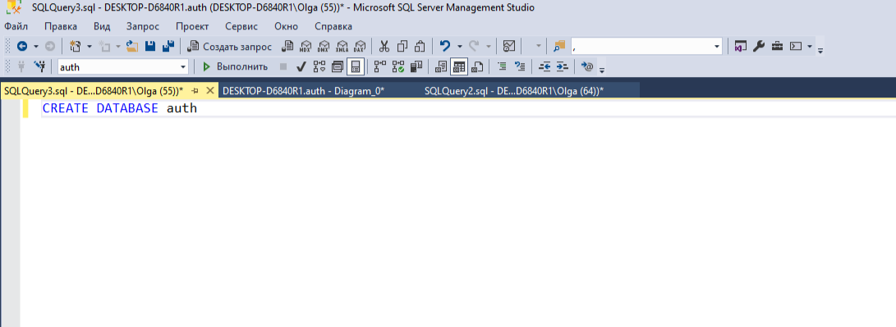

Далее создаём таблицы cart, category, order_history, orders, product, userlin.

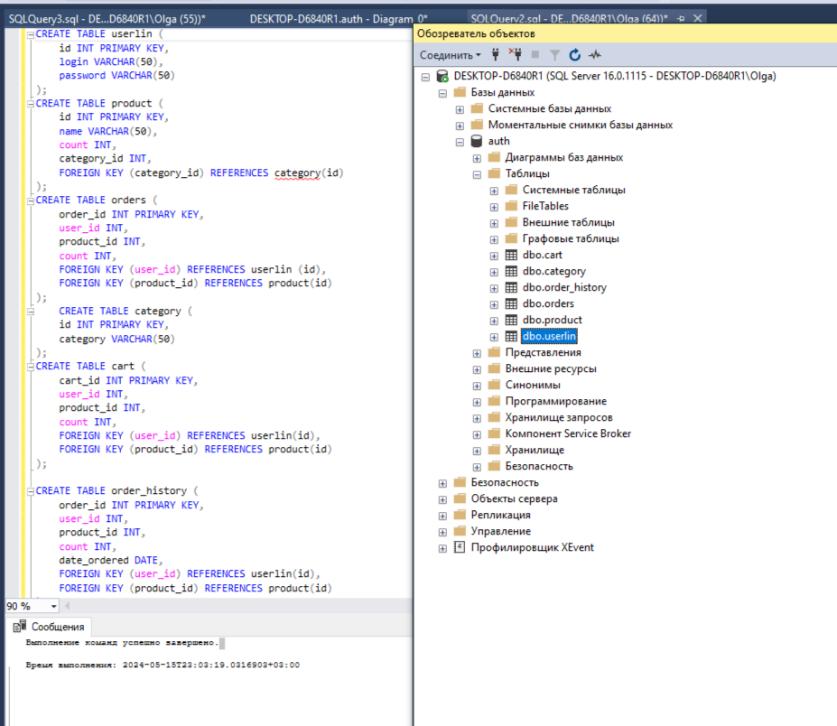

1. Затем по заданию нам нужно сделать диаграмму, для этого мы нажимаем ПКМ и нажимаем создать диаграмму БД.

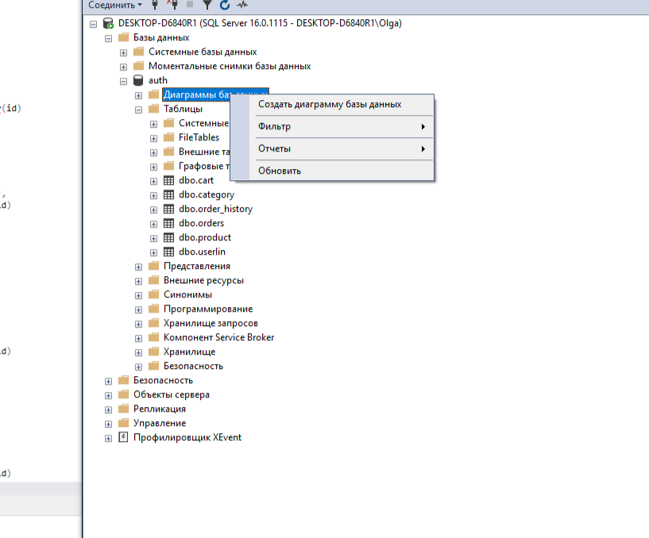

1. Потом выбираем все таблицы в окошке и добавляем, у нас появляется диаграмма таблицы и мы их соединяем.

